XXIV Дни славянской письменности и культуры в Томске

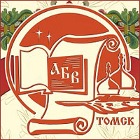

700-летию преподобного Сергия Радонежского
19-25 мая 2014 года

Тема:
Православные духовно-нравственные идеалы и традиции – опора российского общества и государственности

20 мая (вторник) – з.ц. «Аэлита», пр. Ленина, 78
19.00
«Экскурсия в рай» - спектакль дискуссия театра православной молодежи по произведению К.С. Льюиса «Расторжение брака»

21 мая (среда) –Актовый зал администрации Томской области, пл. Ленина, 6

10.00

Открытие XXIV Дней славянской письменности и культуры (взять с собой паспорт)

14.00
Там же. 4 этаж. Малый зал
IV Региональная научно-практическая конференция «Комплексный учебный курс “Основы религиозных культуры и светской этикиˮ: теория и практика преподавания

17.00. к/т «Киномир»
Обществнный кинопоказ х/ф «Лермонтов» (1986)
Творческая встреча с исполнителем Лермонтова народным артистом Н. Бурляевым

23 мая, 14.00, ауд. 304.
ТГПУ, корпус №8 на ул. Карла Ильмера, 15/1, на Каштаке
Программа секции «Свято место пусто не бывает»
1. Милевская Наталия Ивановна, к. фил. наук, доцент кафедры педагогики и методики начального образования ПФ ТГПУ. «Духовная сущность патриотизма» – любовь к родине как творческий акт духовного самоопределения.
2. Кошечко Анастасия Николаевна, к.фил.н., доцент кафедры литературы ИФФ ТГПУ. «Быть» vs «казаться»: ценности и смысл православной культуры в духовно-нравственном воспитании.
3. Чубыкина Ольга, студентка 621 группы педагогического факультета. Богом избранный Сергий Радонежский.
4. Кошечко Дарья, ученица 4А класса МАОУ «Гимназия №18» г. Томска. Традиции нашей семьи.
5. Куровская Настя, студентка 621 группы педагогического факультета. Храмы Томска.
5. Ахмедова Айшан, студентка 621 группы педагогического факультета. Православие в рассказах для детей А. Ишимовой.
6. Бойкова Евгения, студентка 621 группы педагогического факультета. Религиозное воспитание в дворянских семьях (на примере жизни и творчества Лермонтова).
7. Милевский Иван, ученик 11А класса СОШ №40 г. Томска. «Кровавая меня могила ждет» (к 200-летию со дня рождения Лермонтова).
8. Сельбикова Ольга, студентка 621 группы педагогического факультета. Образ учительницы в рассказе А. Алексина «Безумная Евдокия»

В РАМКАХ ЧТЕНИЙ ТОМСКЕ ПРОЙДЕТ КИНОФЕСТИВАЛЬ «Золотой Витязь», НА КОТОРОМ БУДЕТ ПРЕДСТАВЛЕНО МНОГО ФИЛЬМОВ И ПРОВЕДЕНО МНОГО ТВОРЧЕСКИХ ВСТРЕЧ С АРТИСТАМИ
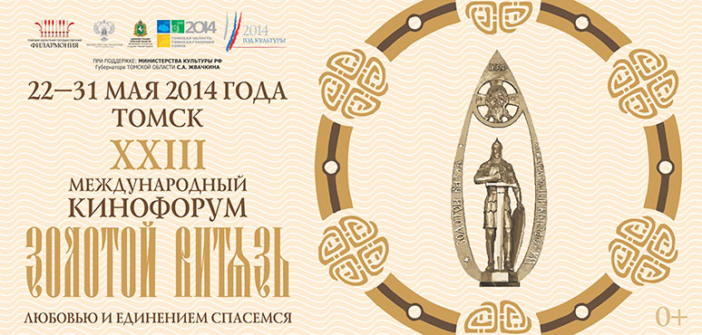

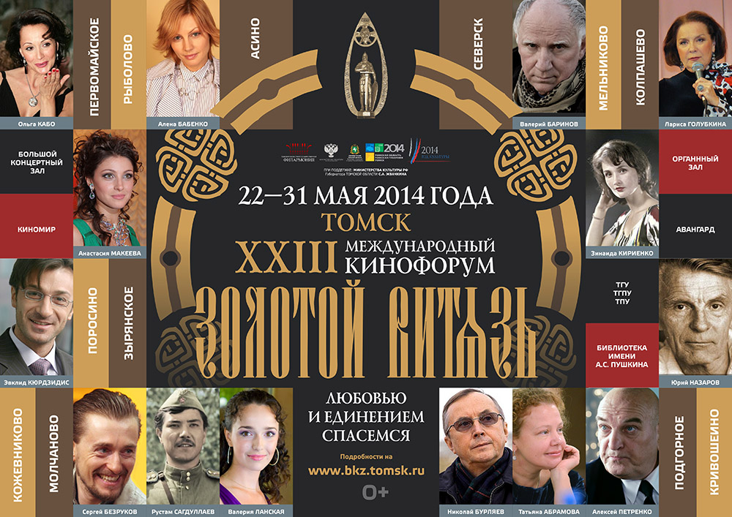

ПРИГЛАШАЕМ НА ВСЕ МЕРОПРИЯТИЯ, НА НАШУ СЕКЦИЮ.

Информация о других мероприятиях будет поступать позднее.

